**Бюджет для граждан**

**к решению «Об утверждении отчета об исполнении бюджета Раевского муниципального образования за 2021 год»**

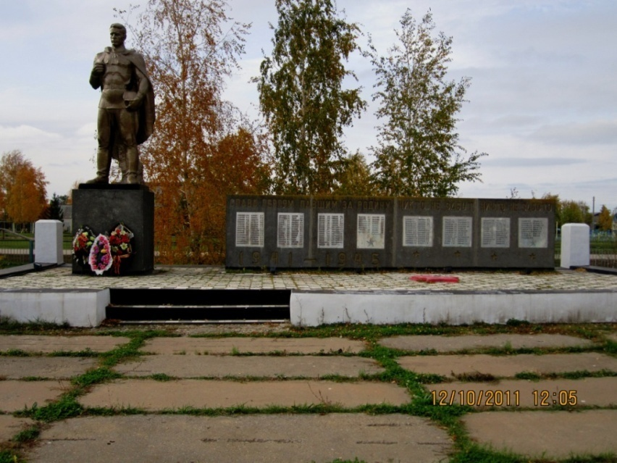

**Уважаемые жители Раевского муниципального образования.**

Одной из главных задач бюджетной политики является обеспечение прозрачности и открытости бюджетного процесса. Для привлечения большого количества граждан к участию в обсуждении вопросов формирования бюджета района и его исполнения разработан «Бюджет для граждан».

«Бюджет для граждан» предназначен прежде всего для жителей, не обладающих специальными знаниями в сфере бюджетного законодательства. Информация «Бюджет для граждан» в доступной форме знакомит граждан с основными характеристиками бюджета Раевского муниципального образования.

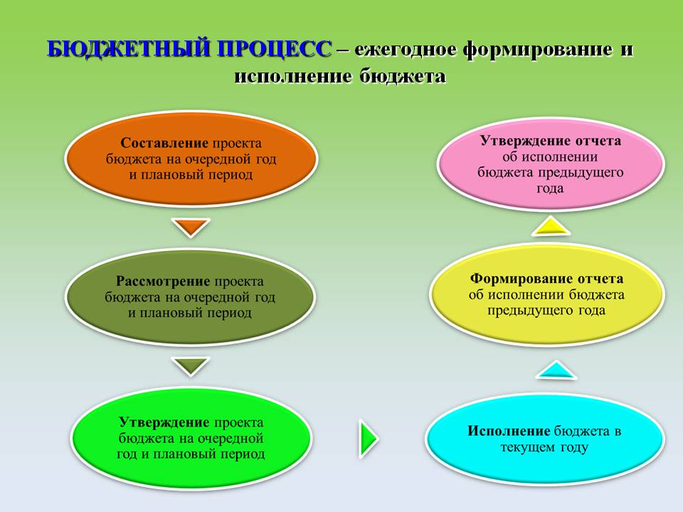

**Что такое бюджет?**

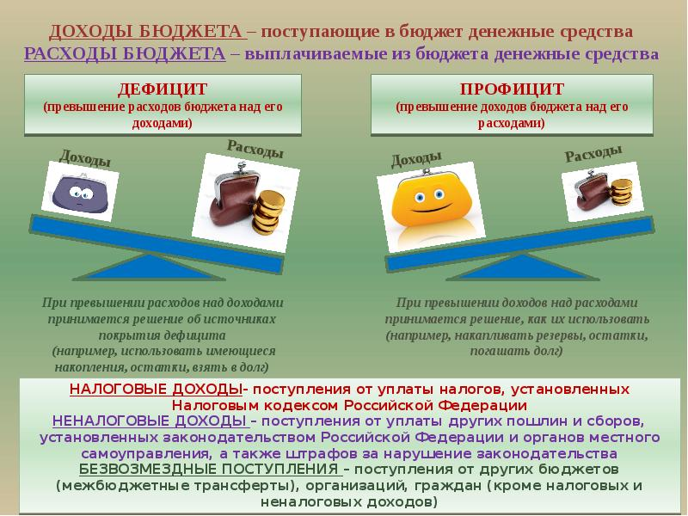

**Исполнение бюджета Раевского муниципального образования за 2021 год**

тыс. руб.

|  |  |  |
| --- | --- | --- |
| **Показатели** | **План**  **2021 года** | **Факт**  **2021 года** |
| **Доходы, в том числе** | **3032,9** | **6226,3** |
| Налоговые, неналоговые доходы | 1693,8 | 4887,2 |
| Безвозмездные поступления | 1339,1 | 1339,1 |
| **Расходы, в том числе** | **5260,0** | **5240,4** |
| Общегосударственные вопросы | 2090,2 | 2084,8 |
| Национальная оборона | 93,7 | 93,7 |
| Национальная безопасность и правоохранительная деятельность | 20,0 | 20,0 |
| Национальная экономика | 37,0 | 37,0 |
| Жилищно-коммунальное хозяйство | 2883,7 | 2869,4 |
| Другие расходы | 135,4 | 135,5 |
| **Баланс (доходы-расходы)**  **Дефицит или профицит** | **-2227,1** | **985,9** |

**Зачем нужны бюджеты?**

Для выполнения своих задач муниципальному образованию необходим бюджет, который формируется за счет сбора налогов и безвозмездных поступлений направляемых на финансирование бюджетных расходов.

**Основные характеристики бюджета**

|  |  |  |
| --- | --- | --- |
| **Доходы бюджета** | | |
| **Налоговые доходы** | **Неналоговые доходы** | **Безвозмездные поступления** |
| - налог на доходы физических лиц,  - единый сельскохозяйственный налог,  - налог на имущество физических лиц,  - земельный налог, | - доходы от использования муниципального имущества,  - доходы от продажи материальных и нематериальных активов,  - штрафы за нарушение законодательства;  - прочие неналоговые доходы | - дотации;  - субсидии;  - субвенции;  - иные межбюджетные трансферты; |

**Межбюджетные трансферты - основной вид безвозмездных перечислений**

|  |  |  |
| --- | --- | --- |
| Виды межбюджетных  трансфертов | Определение | Аналогия в семейном  бюджете |
| Дотации (от лат. «Dotatio» –дар, пожертвование) | Предоставляются без определения конкретной цели их использования | Вы даете своему ребенку «карманные деньги» |
| Субвенции (от лат.Subveire»– приходить на помощь) | Предоставляются на финансирование«переданных» другим публично-правовым образованиям полномочий | Вы даете своему ребенку деньги и посылаете его в магазин купить продукты(по списку) |
| Субсидии (от лат.«Subsidium» - поддержка) | Предоставляются на условиях долевого софинансирования расходов других бюджетов | Вы «добавляете» денег для того, чтобы ваш ребенок купил себе новый телефон(а остальные он накопит сам) |



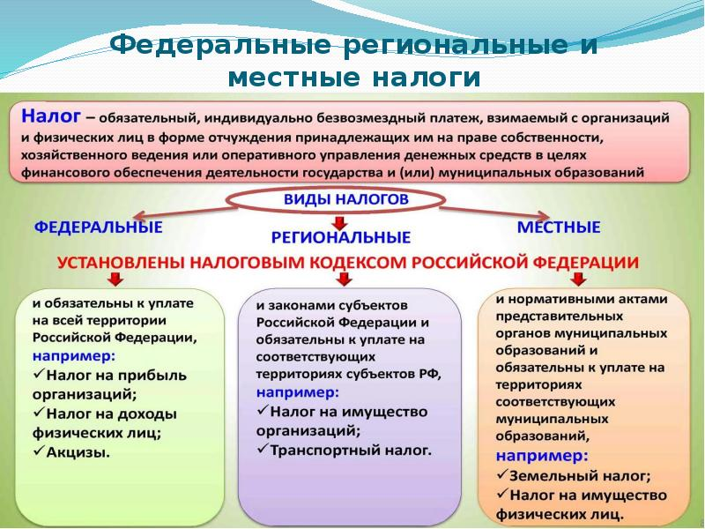

**Налоги, зачисляемые в бюджет муниципального образования**

**в 2021 году**

|  |  |  |
| --- | --- | --- |
| **Налог на доходы физических лиц** | **Налог на имущество физических лиц** | **Земельный налог** |
| **3 % 100 % 100 %** | | |
| **Местный бюджет**  https://mtdata.ru/u28/photoD47E/20024677305-0/original.jpg | | |

**Структура доходов бюджета Раевского муниципального образования**

тыс. руб.

|  |  |  |
| --- | --- | --- |
| **Наименование доходов** | **План**  **2021 года** | **Факт**  **2021 года** |
|
| **Налоговые доходы всего:** | **1571,3** | **4764,7** |
| в том числе |  |  |
| налог на доходы физических лиц | 389,9 | 467,3 |
| единый сельскохозяйственный налог | 822,1 | 3034,1 |
| налог на имущество физических лиц | 67,1 | 67,1 |
| земельный налог | 292,2 | 1196,2 |
| **Неналоговые доходы всего:** | **122,5** | **122,5** |
| в том числе |  |  |
| штрафы, санкции и возмещение ущерба | 4,0 | 4,0 |
| инициативные платежи | 118,5 | 118,5 |
| **Безвозмездные поступления всего:** | **1339,1** | **1339,1** |
| в том числе |  |  |
| Дотации бюджетам субъектов Российской Федерации и муниципальных образований | 148,9 | 148,9 |
| Субсидии бюджетам бюджетной системы Российской Федерации | 987,4 | 987,4 |
| Субвенции бюджетам субъектов Российской  Федерации и муниципальных образований. | 93,7 | 93,7 |
| Иные межбюджетные трансферты | 109,1 | 109,1 |
| **Итого доходов:** | **3032,9** | **6226,3** |

**Доходы в 2021 году составили – 6226,3 тыс. руб.**

**Доходы бюджета Раевского муниципального образования**

**в расчете на 1 жителя**

**(численность населения Раевского муниципального образования**

**на 01.01.2021г. 1008 человек)**

|  |  |
| --- | --- |
| **Наименование доходов** | **2021 год отчет (руб.)** |
| **Доходы всего, в том числе:** | 6177,0 |
| налоговые и неналоговые доходы | 4848,0 |
| безвозмездные поступления | 1329,0 |

Основными бюджетообразующими доходами бюджета муниципального образования являются единый сельскохозяйственный налог, земельный налог и налог на доходы физических лиц.



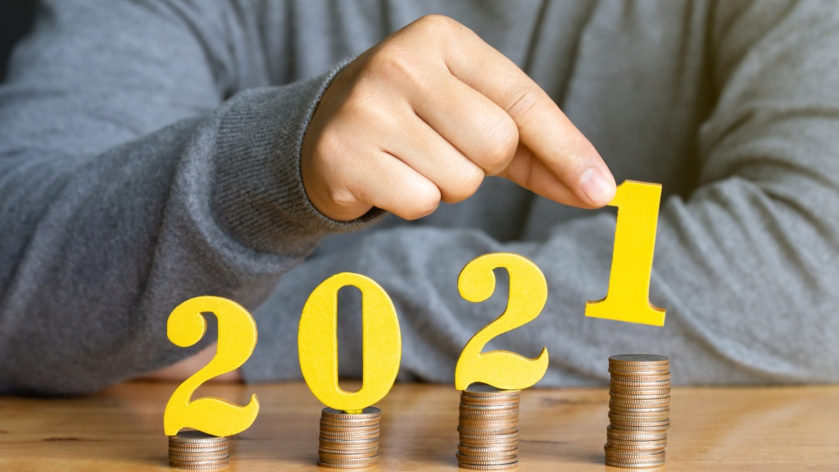

**РАСХОДЫ.**

**Расходы бюджета – выплачиваемые из бюджета денежные средства**

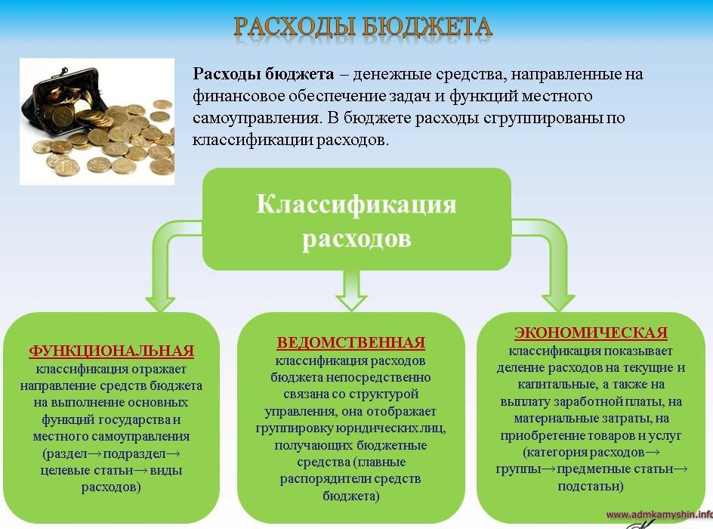

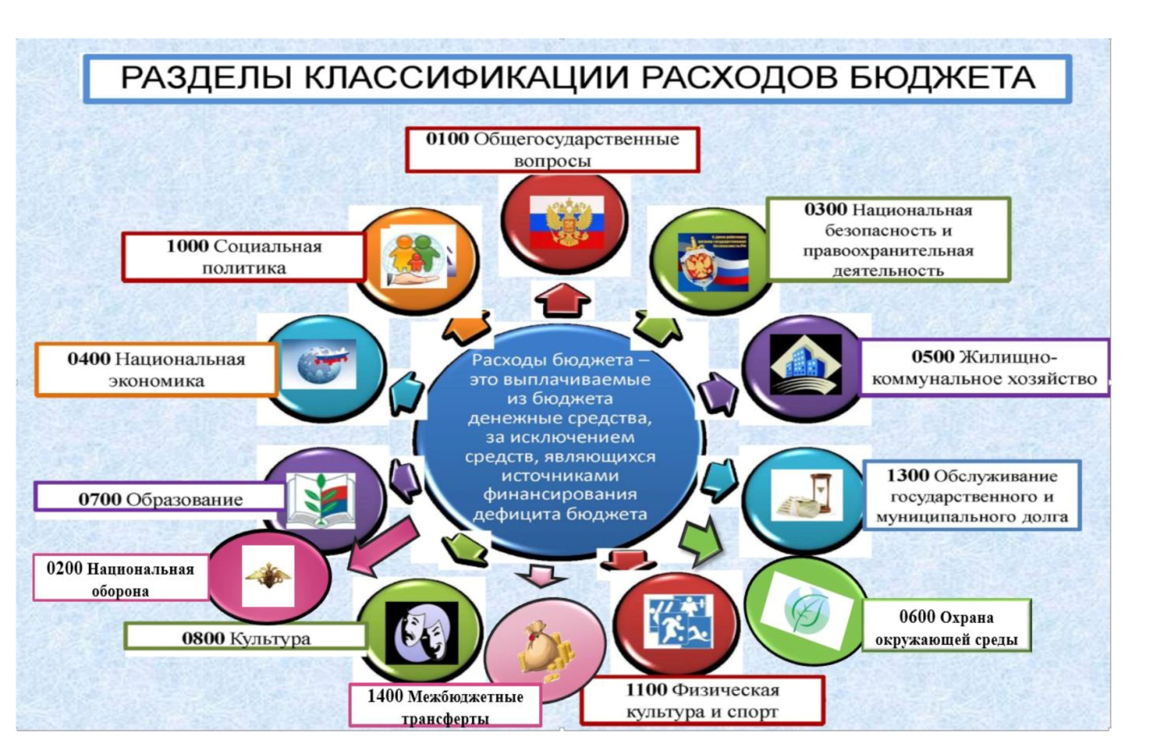

**Структура расходов бюджета Раевского муниципального образования по разделам за 2021 год.**  %

|  |  |  |  |
| --- | --- | --- | --- |
| **Раздел** | **Наименование** | **План**  **2021 года** | **Факт**  **2021 года** |
| 01 | Общегосударственные вопросы | 39,8 | 39,8 |
| 02 | Национальная оборона | 1,8 | 1,8 |
| 03 | Национальная безопасность и правоохранительная деятельность | 0,4 | 0,4 |
| 04 | Национальная экономика | 0,7 | 0,7 |
| 05 | Жилищно-коммунальное хозяйство | 54,8 | 54,8 |
| 08 | Культура, кинематография | 0,2 | 0,2 |
| 10 | Социальная политика | 2,3 | 2,3 |
|  | **Всего** | **100** | **100** |

**Структура расходов.**

**Расходы бюджета Раевского муниципального образования по основным разделам на душу населения**

руб.

|  |  |  |  |
| --- | --- | --- | --- |
| **Раздел** | **Показатель** | **План 2021 года** | **Факт 2021года** |
| 01 | Содержание работников органов местного самоуправления | 1669,76 | 1664,47 |
| 05 | Жилищно-коммунальное хозяйство | 2860,81 | 2846,67 |
| 08 | Культура, кинематография | 12,9 | 12,9 |
|  | **Итого расходы местного бюджета** | **5218,29** | **5198,85** |

Руб.



**Общий объем и структура расходов**

тыс.руб

|  |  |  |  |
| --- | --- | --- | --- |
| **Расходы** |  | **План 2021 года** | **Факт 2021год** |
| Общегосударственные  вопросы |  | 2090,1 | 2084,8 |
| Национальная оборона | https://cf.ppt-online.org/files/slide/l/LV2SFUnKdMtik8x6jq4BwAuNCWIzGZ3DJ5mblO/slide-11.jpg | 93,7 | 93,7 |
| Национальная безопасность и правоохранительная деятельность | https://cf.ppt-online.org/files/slide/l/LV2SFUnKdMtik8x6jq4BwAuNCWIzGZ3DJ5mblO/slide-11.jpg | 20,0 | 20,0 |
| Национальная экономика |  | 37,0 | 37,0 |
| Жилищно-коммунальное хозяйство |  | 2883,7 | 2869,4 |
| Культура, кинематография |  | 13,0 | 13,0 |
| Социальная политика |  | 122,5 | 122,5 |
| **ИТОГО расходов:** |  | **5260,0** | **5240,4** |

**Исполнение муниципальных программ бюджета Раевского**

**муниципального района за 2021 год**

(тыс. рублей)

|  |  |  |  |
| --- | --- | --- | --- |
| **Наименование муниципальных программ** | **План 2021 г.** | **Факт 2021 г.** | **% исполнения за 2021 год** |
| Муниципальная программа «Развитие Раевского муниципального образования Ивантеевского муниципального района Саратовской области» | 1674,0 | 1659,8 | 99,1 |
| **ИТОГО** | **1674,0** | **1659,8** | **99,1** |

**Муниципальный долг в Раевском муниципальном образовании по состоянию на 01.01.2022г. – отсутствует.**

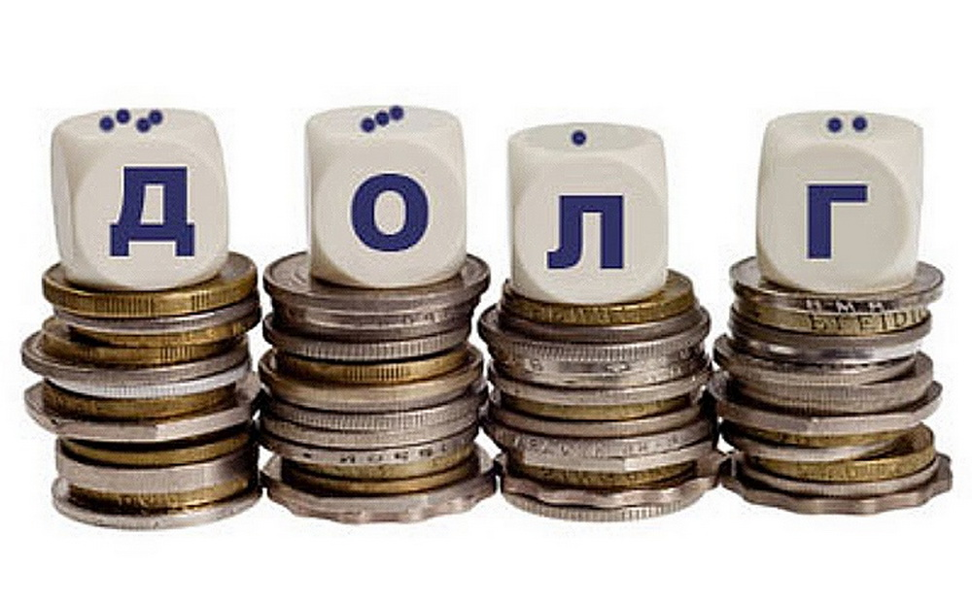

**Контактная информация:**

Адрес: 413320, Саратовская область, Ивантеевский район с.Раевка.

График работы с 8-00 до 17-12, перерыв с 12-00 до 13-00.

Телефоны (8 84579 5-51-45)

Тел.5-51-45

Глава Раевского муниципального образования Дорогобед Н.В.

Электронная почта: adraevskaya@yandex.ru